Мы с вами живем в стране, которая называется Россия. Россия - это наше Отечество. В нашей стране есть армия, как и в других странах. В армии служат солдаты, моряки, летчики, пограничники. Их называют защитниками Отечества. Скоро наступит праздник нашей армии – День защитника Отечества. Он отмечается 23 февраля. Долгое время он именовался «День Советской Армии и Военно-Морского флота» в честь Красной армии, которая одержала победу над фашистами под Нарвой и Псковом. Эти события происходили 23 февраля 1918 года.
Предлагаю познакомить ребят с родами войск. В армии есть различные рода войск — такая армия сильная: она может защитить свою страну и на море, и на суше, и в воздухе.
Погранвойска. 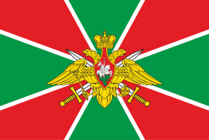
Пограничники – это солдаты, которые охраняют границу. Они первыми встречают вражеские войска, когда переходят границу. Пограничники, как и все военные, являются защитниками нашего Отечества. В пограничном отряде есть проводник с собакой. Собака помогает пограничникам, идёт по следу.
Военно – воздушные войска.
Военно – воздушные силы готовы защищать в случае необходимости наше Отечество с воздуха. Лётчики – члены экипажа самолёта или вертолёта – должны не бояться высоты и уметь в критической ситуации брать ответственность на себя.
Военно – морской флот.
Морские просторы нашей Родины защищают военные корабли. Там служат моряки, среди них есть и капитаны. Это командиры корабля, они в ответе за весь корабль. Большие надводные корабли оснащены пушками, зенитками, ракетами, бомбами. Они могут защищать нашу Родину на воде.
Сухопутные войска. 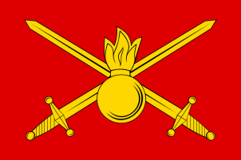
В сухопутных войсках служат пехотинцы, артиллеристы, ракетчики, танкисты. Танки – самоходные машины на гусеничном ходу, что позволяет им проходить по любой местности. Танки снабжены пушками и пулемётами. Ещё в сухопутных войсках служат связисты, минёры, военные строители.
Предлагаю список литературы для чтения:
С. Баруздин. "Шел по улице солдат".
А. Митяев "Почему Армия родная", "Мешок овсянки".
Л. Кассиль "Твои защитники ". "Сестра".
А. Маркуша "Я солдат-ты солдат".
Б. Никольский "Солдатские часы", "Кто охраняет небо", "Что умеют танкисты"
Е. Благинина"Шинель"
В. Степанов "Наша Армия".
А. Гайдар "Сказка о Мальчише Кибальчише, Военной тайне и его твердом слове"
Стихотворение для заучивания:
Спасибо, милый папочка,
Что ты достался мне!
Люблю улыбку ясную,
Она как свет в окне!
Хочу, чтобы ты был, счастлив,
Успешен и здоров!
Ты самый замечательный
И лучший из отцов!
Наш самый лучший дедушка!
Сегодня праздник твой!
Твои родные, близкие,
Спешим к тебе гурьбой!
Ты — и сегодня воин!
Ты победил года!
С любовью поздравляем С 23 февраля!
Поиграйте с ребенком в пальчиковую гимнастику.
Сегодня праздник всех отцов, (сжимают и разжимают пальцы)
Всех сыновей, всех, кто готов, (хлопают в ладоши)
Свой дом и маму защитить, (из ладошек делают «домик»)
Всех нас от бед отгородить! (сжимают и разжимают пальцы)
Физкультминутка.
Руки ставим мы вразлет
Руки ставим мы вразлет: (Руки в стороны.)
Появился самолет. (Полетели как самолеты.)
Мах крылом туда-сюда (Наклоны влево-вправо.)
Делай «раз» и делай «два». (Повороты влево-вправо.)
Раз и два, раз и два! (Хлопаем в ладоши.)
Руки в стороны держите, (Руки в стороны.)
Друг на друга посмотрите. (Повороты влево-вправо.)
Раз и два, раз и два! (Прыжки на месте.)
Опустили руки вниз, (Опустили руки.)
И на место все садись! (Сели на места.)
«Будем мир мы защищать» (выполняется в паре с мамой).
Раз, два, три, четыре, пять. (Поочередно соединяют пальчики обеих рук.)
Будем мир мы защищать! (Жмут руки друг другу.)
На границе встанем, (Прямые руки вытягивают вперёд.)
Всех врагов достанем. (Шаг, выпад вперёд.)
Будем чаще улыбаться, (Повороты в стороны, улыбаются друг другу.)
А не ссориться и драться! (Обнимаются друг с другом.)
Ссылки на презентации
https://www.youtube.com/watch?v=JwewG2Z25cs
https://yandex.ru/efir?stream_id=40cdb991088eee8790df9a6a23210610
Поделки.
Попробуйте сделать с ребенком поделку в технике оригами «Солдат»
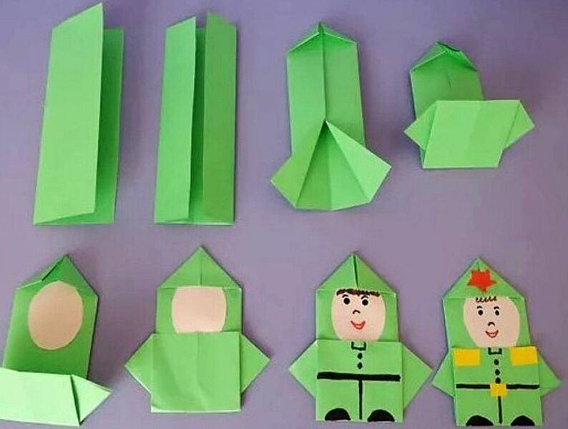
Игры, в которые можно играть в домашней обстановке и с домашним инвентарем:
Игры на меткость и ловкость.
•Попади мячом в ворота. Берем веник или швабру. Выбираем себе импровизированные ворота и пытаемся забить мяч с помощью веника (швабры).
•Попасть мячом в подушку, закрепленную на стене или диване.
•Кто построит самую высокую башню?
•Построить башню из кубиков.
•Провезти машинку, ползая так, чтобы не задеть башни.
•Проползти под натянутыми веревками, или перешагнуть их. При помощи стульев натянуть три веревки на разном уровне, так, чтобы под одной можно было проползти на животе, а две другие перешагнуть.
Речевая игра "Один-много": родители называют слово в единственном числе, а ребенок его заменяет на множественное. Потом можно наоборот.
Защитник - защитники
Солдат -
Моряк-
Армия-
Летчик-
Танк -
Истребитель -
Речевая игра "Четвертый лишний": родители проговаривают всю последовательность слов, ребенок выбирает лишнее, объясняет почему.
Родина, страна, Отечество, лампа.
Защитник, богатырь, солдат, мышь.
Истребитель, самолет, вертолет, танк.
Танк, бронетранспортер, ракетовоз, форд.
Музыкальные произведения. Эти песни можно найти в интернете и послушать вместе с ребенком, а если знакомая, можно и пропеть, а если понравиться и выучить.
Мальчишка - будущий солдат.
Раз. Два - левой.
Ты не бойся мама.
Наша армия самая сильная.
Хочу быть такой как ты.
Доп. информация
https://raskrasil.com/raskraski-na-23-fevralya/

